Муниципальное дошкольное образовательное учреждение
«Детский сад №18 комбинированного вида»
Конспект открытого занятия во второй младшей группе «День Земли»
Разработала и провела воспитатель Силантьева А.С.
Программное содержание:
- Воспитывать любовь и уважительное отношение к живой природе.
- Уточнить знания о том из чего состоит наша планета и без чего не может быть жизни на Земле.
- Воспитывать желание сохранять планету чистой.
Воспитательные:
- воспитывать любовь к природе;
Образовательные:
- формирование у детей чувства бережного, ответственного отношения к природе; закрепить представление детей о нравственных ценностях природы;
Предварительная работа:
1. Наблюдение за весенними изменениями в природе.
2. Беседа о правилах поведения в лесу, на лугу, у водоемов.
3. Чтение произведений о весне: Л. Толстой «Пришла весна», А. Плещеев «Сельская песенка», песенки, потешки, загадки о весне.

Материалы и оборудование:
Спортивная дорожка; импровизированная поляна; иллюстрации с изображением загрязнённой и чистой природы, две мышки игрушки, шишки, корзина.

Ход занятия:
Приветствие:
Звучит аудиозапись «Пение птиц». Дети встают в круг.
Здравствуй, солнце золотое! (руки вверх)
Здравствуй, небо голубое! (руки в стороны)
Здравствуй, матушка земля! (плавные движения руками)
Здравствуйте, мои друзья! (руки протягиваем перед собой)
Дружно за руки возьмемся, и друг другу улыбнемся!
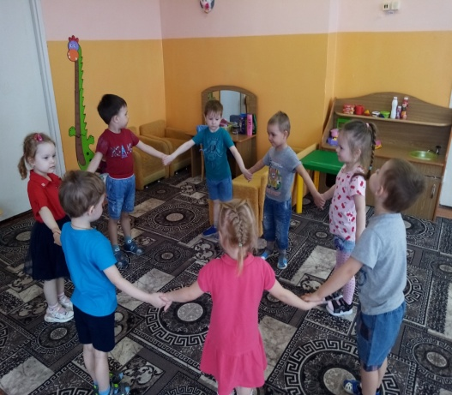
В. - Сегодня мы собрались здесь, чтобы отметить замечательный праздник – День Земли. Празднуют его все люди, которые любят свою планету – дом, любят родную природу, свой отчий край.
В. - А кто из вас знает, что такое земля
В. – Это большая планета под названием земля, а это (глобус) макет планеты земля. Земля такая большая, что если где-то идет снег, то в это время в другом месте светит солнце. Земля вращается. Повернется она вокруг себя – вот и прошел день. Земля – это большой дом, где живет много людей, животных, птиц, рыб и мы с вами тоже живем на планете Земля.
В. - Ребята, а что значит «любить природу, свой родной край, свою планету»? (Рассуждения, ответы детей).
В. - Дети, а вы любите весну? (ответы детей) сегодня мы с вами отправимся в путешествие на волшебную поляну, где всегда весна и тепло, травка пушистая и зеленая.
Строимся друг за другом и отправляемся.
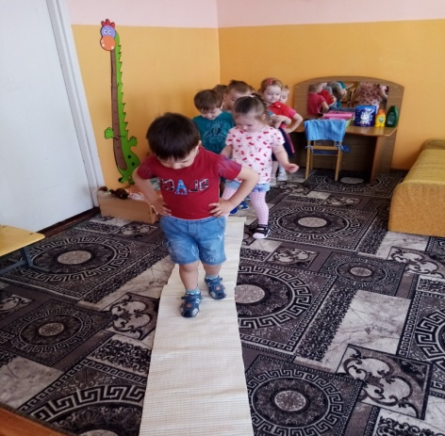
(Звучит веселая музыка. На полу расстелена спортивная дорожка. Дети друг за другом идут по ней.)
В. -Ребята, вот мы и очутились на волшебной поляне. Вот только почему здесь столько мусора! (на поляне лежат обертки от конфет) Кто же это так намусорил?
(Внимание на игрушки-мышки.)
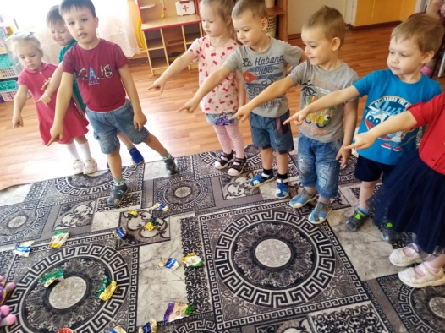
В. – Здравствуйте, мышки. Скажите, пожалуйста, а почему здесь столько мусора?
Мышки - мы конфеты ели. А что такого? Ой, да мест на земле много, если тут немного намусорить, ничего страшного не случится!
В. - А, представьте, если каждый будет так думать! То совсем вскоре чудесная планета превратится в большой комок мусора… и потеряет свою первозданную красоту.
В. - Наши глазки немного устали так давайте дадим им отдохнуть. Гимнастика.
В. - Мы должны беречь нашу землю. Ребята, давайте расскажем мышкам, что можно делать в лесу.
(игра «если я приду в лесок»)
- Если я приду в лесок и сорву ромашку? (нет)
- Если съем я пирожок и выброшу бумажку? (нет)
- Если хлебушка кусок на пеньке оставлю? (да)
- Если ветку подвяжу, колышек поставлю? (да)
- Если разведу костер, а тушить не буду (нет)
- Если сильно насорю и убрать забуду (нет)
- Если мусор уберу, банку закопаю (да)
- Я люблю свою природу, я ей помогаю! (да)
Мышки - Мы все поняли, и больше не будем сорить. Ребята, помогите нам собрать мусор.
В. - Ну что, ребята поможем?
Подвижная игра «Очистим поляну от мусора»
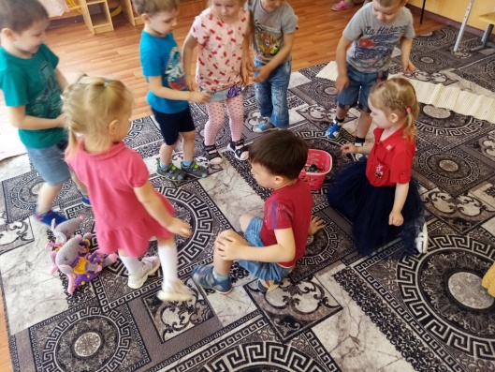
В одну корзину складываем мусор, а в другую собираем шишки.
В. - Вот мы и расчистили от мусора и позаботились о нашем маленьком кусочке Земли. И если каждый из вас будет оберегать, хотя бы даже самый малюсенький кусочек Земли, наша планета будет становиться все краше и краше.
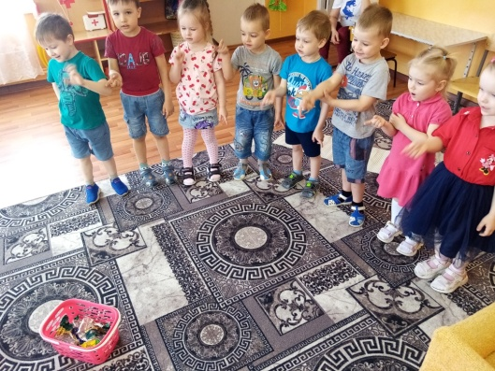
В. - А что для этого надо делать?
(сажать деревья, не рвать цветы, не оставлять после себя мусор)
Мышки- Ребята, так мы поняли! , мы и только мы можем помочь нашей планете стать чище и красивее, мы должны заботиться о ней. Спасибо вам, мы пойдём и всем расскажем, как надо себя вести в лесу!
В. - Ну а нам, ребятки пора возвращаться в детский сад. Строимся друг за другом и по нашей дорожке идем.
Звучит музыка. Идем по спортивной дорожке.
В. – Ребята присаживайтесь на свои места и посмотрите у вас на столе лежат тарелочки с цветами. Давайте украсим этими цветами нашу планету и пусть она всегда будет нарядная и красивая. Но с начало подготовим наши пальчики.
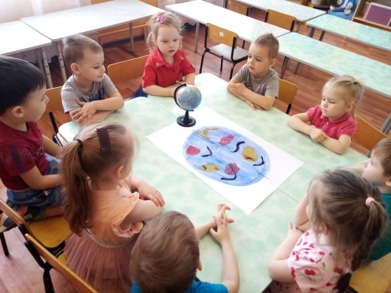

Пальчиковая гимнастика:
- Солнце утром рано встало,
- Всех детишек приласкало!
(ладошки скрестить, пальцы широко раздвинуть, вращать ладошками)
- Здравствуй, лес, дремучий лес,
- Полный сказок и чудес!
(поднять обе руки, широко расставить пальцы)
- Набухай скорей, бутон,
- Распусти цветок – пион!
В. – Берем цветочек и приклеим на нашу землю.
(проводится коллективная аппликация)
В. – Посмотрите, какая красивая стала наша земля. Давайте повесим нашу аппликацию что б все видели и не забывали, что надо охранять и оберегать нашу землю!
В. - Ребята, вам понравилось наше путешествие? А куда мы ходили? Кого встретили? Как помогли?
